**十一月月度人物——王思彤**

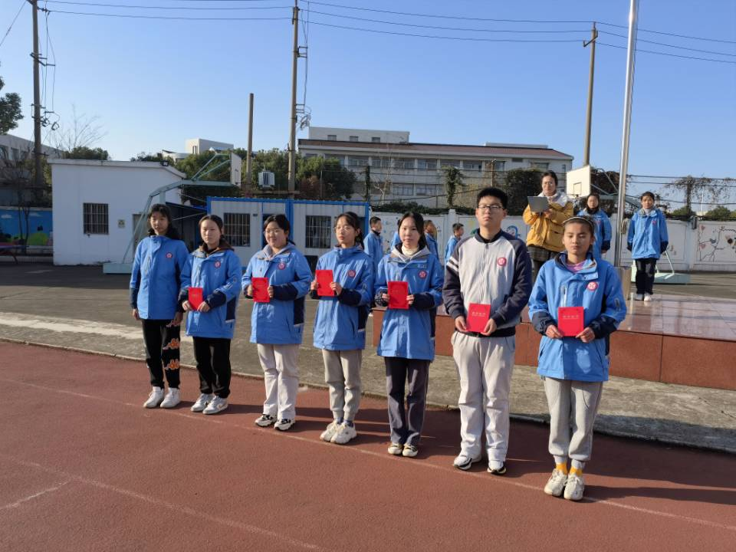

**我是一个性格内向，但慷慨大方的人。**

**“自我控制是最强者的本能”。在学习上，纪律就像百宝箱，就像导航仪 ，指引着我前行 。对于学习，我从不耽误 ，因为我坚信 ”努力不一定有回报，但不努力一定不会有回报 ”。“律”给我带来了颇多好处 ，比方说:在课前我可以充分预习，在课堂上 我听课效率得以提高 ，在课后我加强巩固 收获双倍 。**

**在工作生活中，自律是我的保卫者 。有了它， 我不会迷失自我 ；有了它，我不会坠入堕落的深渊； 有了它，我离目标越来越近 ；有了它，我有了心底坚实的盾牌 。所以，让自律助我成长吧！**

**“长风破浪会有时 直挂云帆济沧海 。”“天生我材必有用， 千金散尽还复来 ”“人生难得几回搏 ，此时不搏待何时 ”接下来的学习生活中，我努力，我坚持，我自律，我一定能成功。撸起袖子，加油干吧 ！**